# 任务单 简单存储[SharedPreferences]

## 任务描述：

**通过首选项读写键值对**

**（1）单击写入按钮将用户输入的内容保存到首选项文件ys中。**

**（2）单击读取按钮从首选项文件ys中读取字符串显示在屏幕上。**

**（3）增加复选框，用于设置读取出数据的背景色。若勾选复选框时单击写入按钮，则读取数据时背景色为灰色；若未勾选复选框时单击写入按钮，则读取数据时背景色为白色。**

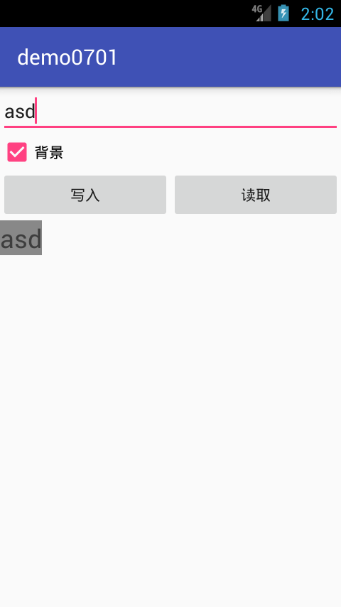

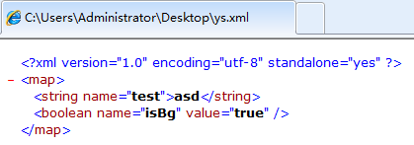

**=======提交规范=======**

**提交word文档，包括布局代码、功能实现代码及运行效果图。**

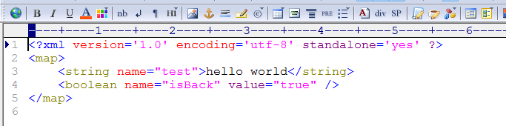

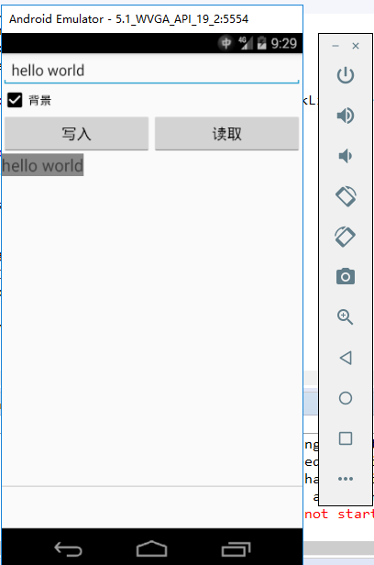

**MainActivity.java**

**package** com.example.testshared;

**import** android.app.Activity;

**import** android.content.SharedPreferences;

**import** android.graphics.Color;

**import** android.os.Bundle;

**import** android.view.View;

**import** android.widget.Button;

**import** android.widget.CheckBox;

**import** android.widget.CompoundButton;

**import** android.widget.EditText;

**import** android.widget.TextView;

**public** **class** MainActivity **extends** Activity **implements** View.OnClickListener, CompoundButton.OnCheckedChangeListener {

**private** EditText edtIn;

**private** TextView tvOut;

**private** Button btnWrite,btnRead;

**private** CheckBox ckbBack;

**private** SharedPreferences sp;

SharedPreferences.Editor ed;

@Override

**protected** **void** onCreate(Bundle savedInstanceState) {

**super**.onCreate(savedInstanceState);

setContentView(R.layout.***activity_main***);

initView();

sp = **this**.getSharedPreferences("ys", ***MODE_PRIVATE***);

ed = sp.edit();

**boolean** ischeck = sp.getBoolean("isBack", **false**);

ckbBack.setChecked(ischeck);

setBack(ischeck);

}

**private** **void** initView(){

edtIn=findViewById(R.id.***edt_in***);

tvOut=findViewById(R.id.***tv_out***);

btnWrite=findViewById(R.id.***btn_write***);

btnRead=findViewById(R.id.***btn_read***);

ckbBack=findViewById(R.id.***ckb_back***);

btnWrite.setOnClickListener(**this**);

btnRead.setOnClickListener(**this**);

ckbBack.setOnCheckedChangeListener(**this**);

}

@Override

**public** **void** onClick(View v) {

**switch** (v.getId()){

**case** R.id.***btn_write***:

// **TODO**: 将编辑框输入的内容写入首选项文件(SharedPreferences)中

String it = edtIn.getText().toString();

ed.putString("test", it);

ed.commit();

**break**;

**case** R.id.***btn_read***:

// **TODO**: 从首选项文件(SharedPreferences)中读取数据显示在文本框中

String it2 = sp.getString("test", **null**);

tvOut.setText(it2);

**break**;

}

}

@Override

**public** **void** onCheckedChanged(CompoundButton buttonView, **boolean** isChecked) {

// **TODO**: 依据背景复选框的选中状态修改文本框的背景颜色，复选框的选中状态保存至首选项文件

// 并且在启动活动时自动加载状态信息

setBack(isChecked);

ed.putBoolean("isBack", isChecked);

ed.commit();

}

**public** **void** setBack(**boolean** bln){

**if**(bln){

tvOut.setBackgroundColor(Color.***GRAY***);

}**else**{

tvOut.setBackgroundColor(Color.***WHITE***);

}

}

}

**Activity_main.xml**

<?xml version=*"1.0"* encoding=*"utf-8"*?>

<LinearLayout xmlns:android=*"http://schemas.android.com/apk/res/android"*

xmlns:app=*"http://schemas.android.com/apk/res-auto"*

xmlns:tools=*"http://schemas.android.com/tools"*

android:layout_width=*"match_parent"*

android:layout_height=*"match_parent"*

android:orientation=*"vertical"*

tools:context=*".MainActivity"*>

<EditText

android:id=*"@+id/edt_in"*

android:layout_width=*"match_parent"*

android:layout_height=*"wrap_content"*/>

<CheckBox

android:id=*"@+id/ckb_back"*

android:layout_width=*"wrap_content"*

android:layout_height=*"wrap_content"*

android:text=*"背景"*/>

<LinearLayout

android:layout_width=*"match_parent"*

android:layout_height=*"wrap_content"*>

<Button

android:id=*"@+id/btn_write"*

android:layout_width=*"0dp"*

android:layout_height=*"wrap_content"*

android:text=*"写入"*

android:layout_weight=*"1"*/>

<Button

android:id=*"@+id/btn_read"*

android:layout_width=*"0dp"*

android:layout_height=*"wrap_content"*

android:text=*"读取"*

android:layout_weight=*"1"*/>

</LinearLayout>

<TextView

android:id=*"@+id/tv_out"*

android:layout_width=*"wrap_content"*

android:layout_height=*"wrap_content"*

android:textSize=*"20sp"*/>

</LinearLayout>